令和6年３月・４月号



〒890-0008
鹿児島県鹿児島市
伊敷1丁目4番25号
TEL 090－8760－2092

鹿児島中央ロータリークラブ提唱
RCC：ロータリー地域社会共同隊
http://www.dog-cat-kagoshima.org/

飼い主探しの会・決定数
第855回（3月10日）
成猫 2匹
第856回（3月17日）
0
第857回（3月24日）
成猫 1匹
第858回（4月14日）
成猫 1匹
第859回（4月21日）
成猫 1匹
譲渡数合計
犬 ： 882匹
猫 ： 4,393匹
合計 ： 5,275匹
※会で行った不妊手術数
２２，６８０匹
,６８ ０匹

子猫1匹・成猫2匹
これまでの譲渡数合計
犬：８７２匹
猫：３，８７２匹
計：４，７４４匹

これまでの譲渡数合計
犬：８７２匹
猫：３，８７２匹
計：４，７４４匹

毎月第２・３・４日曜日
１０：００～１５：００
天文館松山通りリンクビル9階
(鹿児島市呉服町1-18）
※「飼い主探しの会」につきましては、諸事情により中止、又は開催日時・場所が変更になる場合がございます。
５月リンクビル９階開催予定日
１２日㊐ １９日㊐ ２６日㊐
６月リンクビル９階開催予定日
９日㊐ １６日㊐ ２３日㊐

◎鹿児島市生活衛生課
「犬のしつけ方教室」※無料

６月９日㊐１０時～１２時
谷山市民会館横 港緑地公園
「猫の譲渡会」※無料
６月９日㊐１０時～１５時
谷山市民会館１階ホール

※飼い主のいない猫(野良猫)のＴＮＲ活動についてのご相談、助成金申請は、事前に電話予約が必要です。℡：０９０－８７６０－２０９２(９時～１９時)

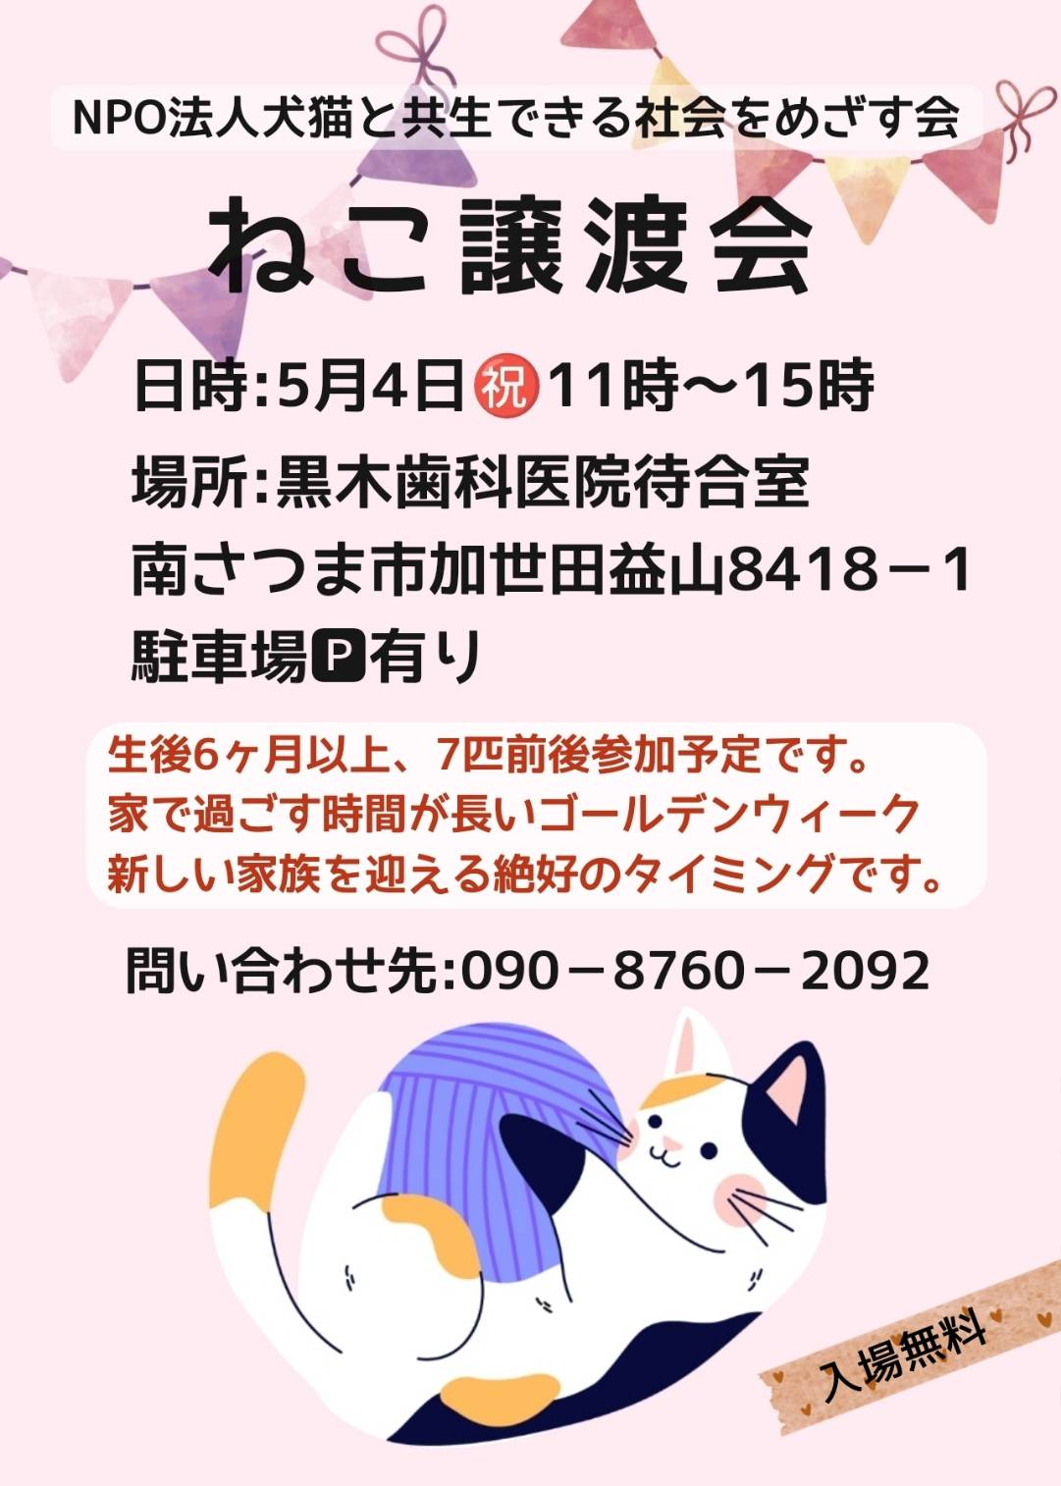
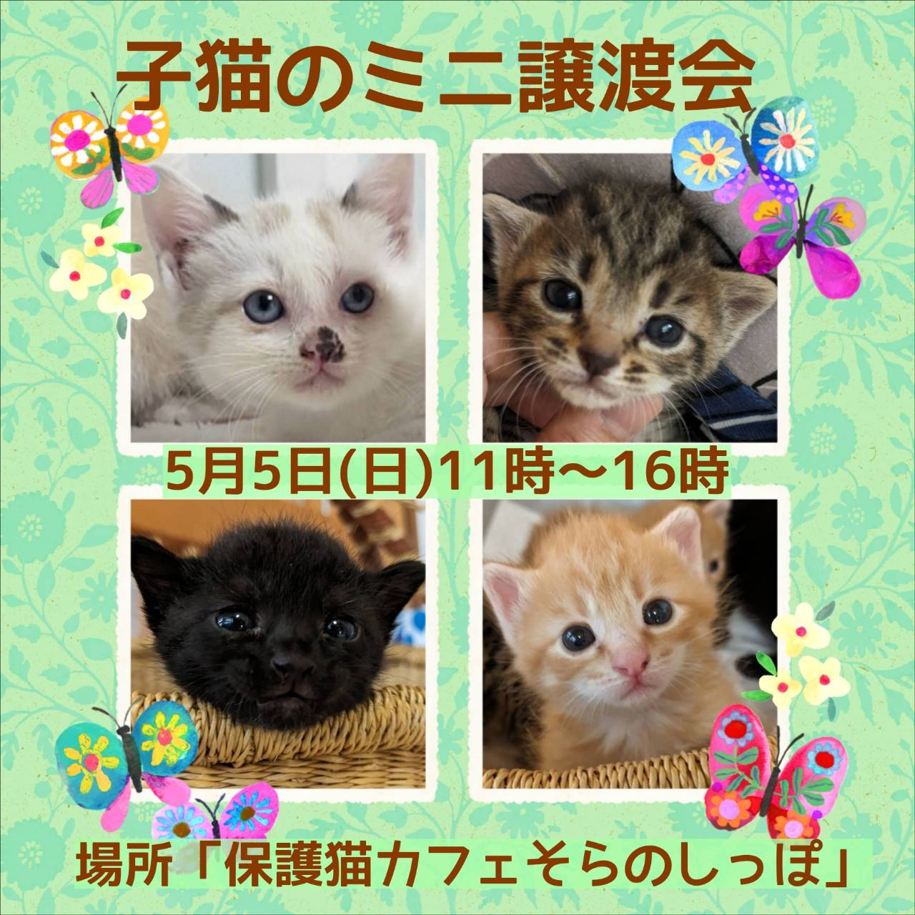

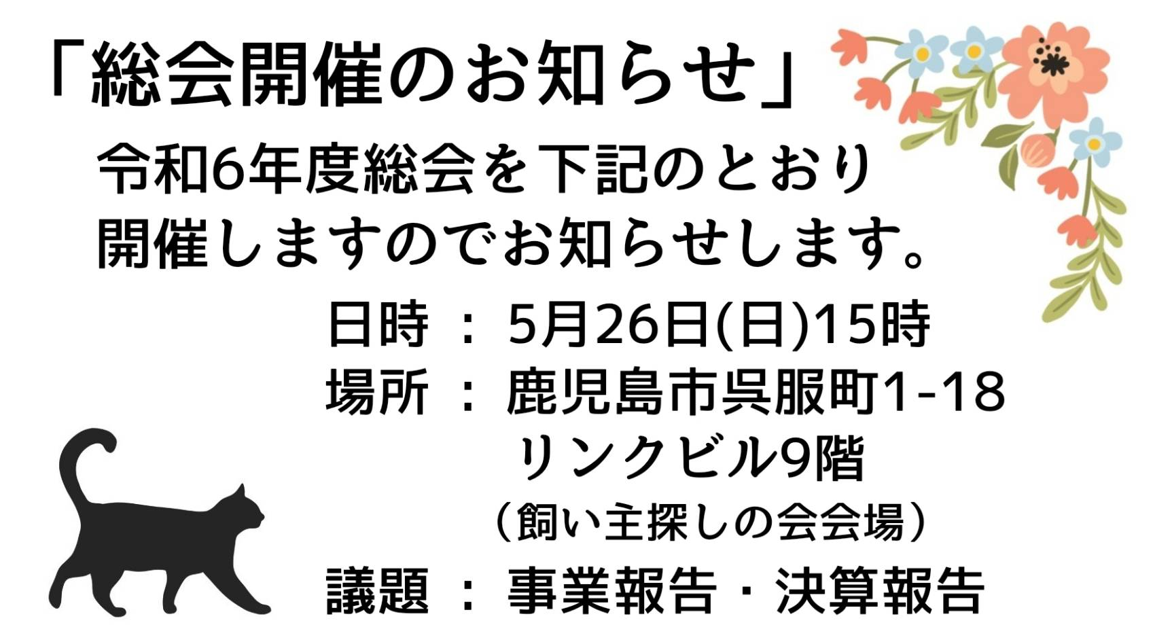

～動物の５つの自由～
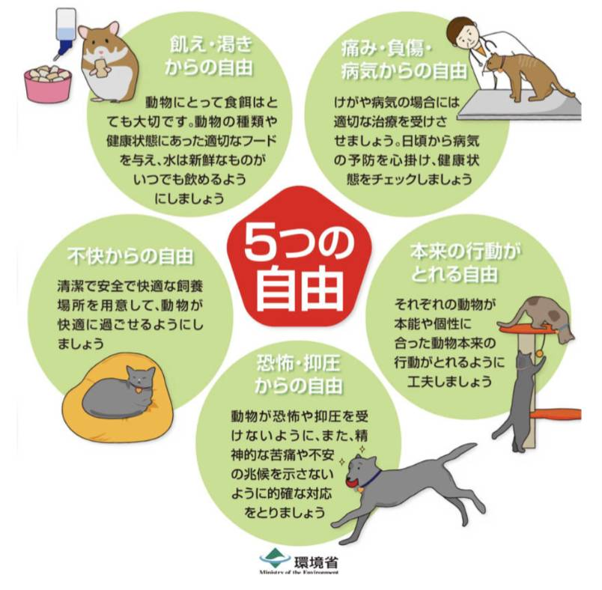
会費・寄付金の振込先
・鹿児島銀行 本店 普通預金
口座番号 2362041
特定非営利活動法人犬猫と共生
できる社会をめざす会鹿児島
・ゆうちょ銀行
店番：788 店名：七八八（ﾅﾅﾊﾁﾊﾁ）
普通預金 口座番号0024674
特定非営利活動法人犬猫と共生
できる社会をめざす会鹿児島

・会費：1口3000円から（何口でも可）
ご寄付も随時受け付けております。

ご支援をお願いします。
賛助会員会費・寄付について・・・
当会では、不幸な犬猫を救う為に日々活動しておりますが、まだまだ地域社会の理解は十分ではありません。運営・活動資金も不足しております。多くの方に私達の活動をご理解頂き、ご支援くださいますよう心からお願いいたします。
寄付金をお振込みいただいた方は、差し支えなければお礼状を送らせていただきますので、当会までご連絡ください。
- フード・ペット用品のご寄付も随時受け付けております。事前に電話でご連絡ください。

